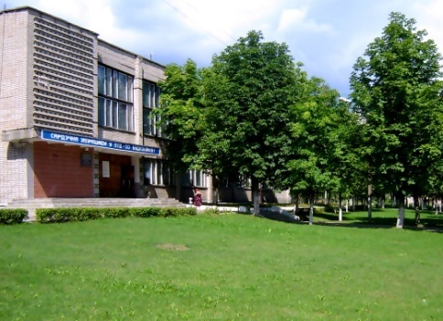

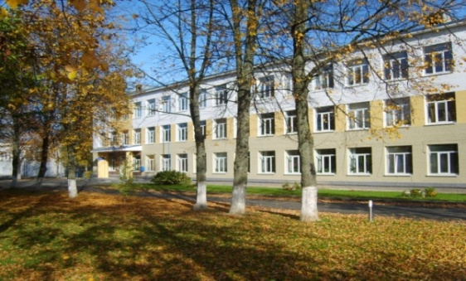

УЧРЕЖДЕНИЕ ОБРАЗОВАНИЯ

«ОРШАНСКИЙ ГОСУДАРСТВЕННЫЙ ПОЛИТЕХНИЧЕСКИЙ КОЛЛЕДЖ»

приглашает на обучение в 2023 году

АДРЕС КОЛЛЕДЖА:
211388 г.Орша ул. Владимира Ленина, 162
Тел.: 51-91-49, 51-91-50, 51-91-48, 51-91-67

Тел. приемной комиссии: 51-90-54
Проезд автобусами: № 2; 14; 20; 18 до остановки «Политехнический колледж»

АДРЕС САЙТА: ogpptk.by

Дневная форма получения образования

ПРОФЕССИОНАЛЬНО-ТЕХНИЧЕСКОЕ ОБРАЗОВАНИЕ
На основе общего базового образования
с получением общего среднего образования
Срок обучения 3 года.
- Кабельщик – спайщик»; Электромонтёр по ремонту и обслуживанию электрооборудования;
- «Монтажник санитарно-технических систем и оборудования; Электрогазосварщик»;

- «Маляр; Штукатур»;
- «Швея; повар»;
- «Агент по сбыту».

На основе общего среднего образования

Срок обучения 1 год.
- «Электромонтер охранно-пожарной сигнализации»

На основе специального образования
Срок обучения 2 года.
- «Штукатур; Рабочий зеленого строительства»

СРЕДНЕЕ СПЕЦИАЛЬНОЕ ОБРАЗОВАНИЕ

На основе общего базового образования
с получением общего среднего образования
Срок обучения 3 года 7 месяцев
- Техник-строитель.

Заочная форма получения образования
На основе профессионально-технического образования
Срок обучения 3 года.
- «Техник-технолог сварочного производства»

Вечерняя форма получения образования
Срок обучения 1 год.
- «Швея»
- «Изготовитель художественных изделий из лозы»
- «Электрогазосварщик»
- «Станочник деревообрабатывающих станков»
- «Повар»
- «Кондитер»
- «Облицовщик -плиточник»
- «Печник»
- «Электромонтер по ремонту и обслуживанию электрооборудования»

ДОКУМЕНТЫ ДЛЯ
ПОСТУПЛЕНИЯ В КОЛЛЕДЖ:

- Документ об образовании;
- 6 фотографий 3х4 см;
- Медицинская справка по форме, определенной Министерством здравоохранения Республики Беларусь;
- Ксерокопия свидетельства о рождении, паспорта;
- Справка с места жительства и составе семьи
- Характеристика из школы.

Приём по всем специальностям осуществляется на основании отметок, указанных в документе об образовании; преимущественное право при зачислении предоставляется абитуриентам, заключившим целевые договора на подготовку по выбранной специальности. Нуждающимся предоставляется общежитие. Учащиеся обеспечиваются одноразовым горячим питанием. Учащиеся, обучающиеся на базе общего среднего образования, получают стипендию. После окончания колледжа гарантировано трудоустройство.

ПРИЕМ ДОКУМЕНТОВ ОСУЩЕСТВЛЯЕТСЯ
с 15 июня 2023 года.

ВРЕМЯ РАБОТЫ ПРИЕМНОЙ КОМИССИИ
с 9.00 до 18.00
ВЫХОДНОЙ: воскресенье

